LIMBA ROMÂNĂ PENTRU STRĂINI
Romanian Language for Foreign Workers
SUPORT DE CURS
MODULE 9 — MY FIELD OF WORK
MODULUL 9 — DOMENIUL DE ACTIVITATE
VARIANTA: HORECA (HOTELURI ȘI RESTAURANTE) / HOTELS AND RESTAURANTS
LEVEL / NIVEL | DURATION / DURATĂ | LANGUAGE OF TEACHING
A1+ — after Level A1 | 12 hours · Sessions 33–36 · Weeks 17–18 | English → Romanian

LEGAL BASIS / TEMEI LEGAL
Curs de limbă română cu elemente de integrare culturală și socială, organizat în conformitate cu O.U.G. nr. 32/2026, art. 7 alin. (1) lit. g) — minimum 6 luni, cel puțin 6 ore pe săptămână.
Romanian language course with cultural and social integration elements, organised under Government Emergency Ordinance no. 32/2026, art. 7(1)(g) — at least 6 months, at least 6 hours per week.
This module ends with ONE cumulative multiple-choice test (25 questions), signed and dated by the student and kept on file as proof of completion.

ONE MODULE, SEVERAL FIELDS / UN MODUL, MAI MULTE DOMENII
Module 9 is about the Romanian you need at your own workplace. It exists in several versions — construction, hotels and restaurants (HoReCa), transport and logistics, retail, manufacturing. All versions have the same four sessions: tools and equipment · numbers and measurements · the work step by step · instructions, safety and the language of the workplace. The student follows the version for their own job. This book is the hotels and restaurants version (HoReCa (hoteluri și restaurante)).

Before you start
You have finished Level A1. Module 9 uses everything you know in the kitchen, the restaurant and the hotel. You will name the kitchen tools and appliances, work with grams, litres, portions and temperatures, read a recipe and an order, describe the work step by step — cooking, serving, washing up, cleaning a room — and know the rules of hygiene and safety at work (SSM).
You need these lessons first — look back at them if you are not sure:
YOU NEED | WHERE | WHY
numbers · de after 20 · decimals | Lesson 2.5 | 250 de grame, 0,5 l, masa 12
orders and requests | Lesson 3.13 | Adu! Taie! Serviți, vă rog!
the time | Lesson 5.4 | comanda de la ora 13:20
the menu, dishes, ordering, the bill, the tip | Lessons 7.3, 7.4 | the guest's side of the restaurant
restaurant jobs — ospătar, bucătar | Lessons 3.2, 7.4 | your job and your colleagues
food and quantities | Lessons 8.1, 8.2 | legume, carne, un kilogram de...
the body · Mă doare · M-am tăiat | Lessons 8.4, 8.5 | accidents in the kitchen
the room, furniture | Lessons 6.4, 6.5 | cleaning a hotel room

Where this module sits in the course
SESSION | DURATION | CONTENT
Session 33 | 3 hours | Lesson 9.1 The kitchen · 9.2 The dining room and the hotel room · 9.3 Uniform and hygiene
Session 34 | 3 hours | Lesson 9.4 Units and temperatures · 9.5 Reading a recipe · 9.6 Reading an order
Session 35 | 3 hours | Lesson 9.7 Cooking · 9.8 Food safety · 9.9 Serving · 9.10 Washing up · 9.11 Cleaning a hotel room
Session 36 | 3 hours | Lesson 9.12 Orders at work · 9.13 Safety and hygiene · 9.14 Expressions and recap · Module 9 cumulative test

NO NEW GRAMMAR IN THIS MODULE
The orders at work are the forms from Lesson 3.13 — here you only use them. Everything else is words and phrases of your job.
Words differ from workplace to workplace. In one kitchen they say cratiță, in another tigaie mare; in a hotel cameristă or menajeră. When you hear a new word, ask: Cum se numește asta? · Ce înseamnă...? (Lesson 4.3).

SESSION 33 — KITCHEN, DINING ROOM, HOTEL ROOM, HYGIENE
SESIUNEA 33 — BUCĂTĂRIA, SALA, CAMERA DE HOTEL, IGIENA · 3 hours

By the end of this session you will be able to:
☐ | name 20 kitchen tools and appliances
☐ | name the objects of the dining room and of a hotel room
☐ | name your uniform and wash your hands correctly
☐ | know the hygiene papers you need for a job with food

Lesson 9.1 — The kitchen / Bucătăria
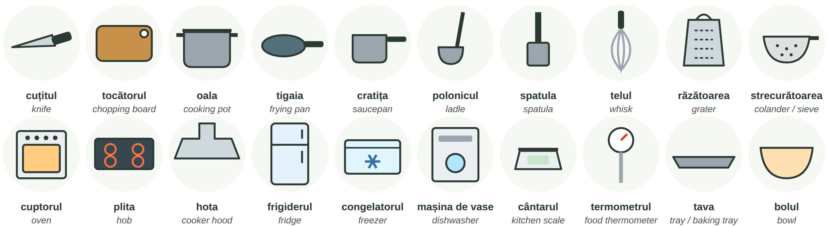
Fig. 9.1 — Ustensile și aparate de bucătărie / Kitchen tools and appliances
ONE | MORE | ONE | MORE
un cuțit | cuțite | un tocător | tocătoare
o oală | oale | o tigaie | tigăi
o cratiță | cratițe | un polonic | polonice
un cuptor | cuptoare | un frigider | frigidere
o tavă | tăvi | un bol | boluri

Kitchen people: bucătarul-șef (head chef) · bucătarul · ajutorul de bucătar (kitchen assistant) · spălătorul de vase (dishwasher) · patiserul (pastry cook).
9.1 Which tool?
Write the tool or the appliance.
1. Tai ceapa cu ______________ pe ______________. | 2. Prăjesc ouăle în ______________.
3. Fierb supa într-o ______________. | 4. Coc pâinea în ______________.
5. Țin carnea proaspătă în ______________. | 6. Verific temperatura cu ______________.

CUVINTE ȘI EXPRESII UZUALE / USEFUL WORDS AND PHRASES
Unde e tocătorul? | Where is the chopping board? | Dă-mi un cuțit ascuțit. | Give me a sharp knife.
Pornește cuptorul la 180 de grade. | Turn the oven on at 180 degrees. | Oala e fierbinte! | The pot is hot!
ascuțit · tocit | sharp · blunt | curat · murdar | clean · dirty

Lesson 9.2 — The dining room and the hotel room / Sala și camera de hotel
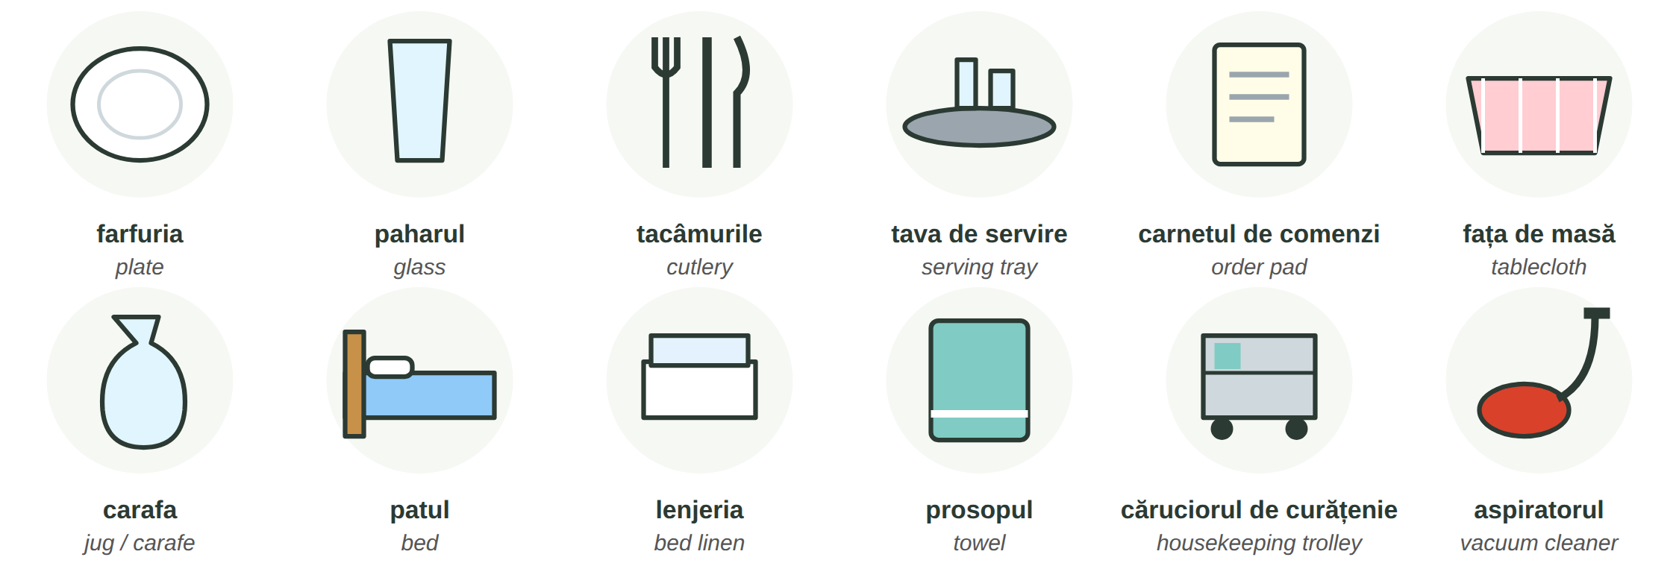
Fig. 9.2 — Sala de restaurant și camera de hotel / The dining room and the hotel room
RESTAURANT | ENGLISH | HOTEL | ENGLISH
sala · terasa | dining room · terrace | recepția | reception
barul · bucătăria | bar · kitchen | camera single / dublă | single / double room
masa 5 · o masă liberă | table 5 · a free table | camera eliberată / ocupată | checked-out / occupied room
ospătarul · barmanul | waiter · bartender (Lesson 7.4) | camerista · recepționerul | room attendant · receptionist

9.2 Restaurant or hotel?
Write R (restaurant) or H (hotel).
1. patul ___ | 2. tava de servire ___
3. lenjeria ___ | 4. carnetul de comenzi ___
5. recepția ___ | 6. fața de masă ___

CUVINTE ȘI EXPRESII UZUALE / USEFUL WORDS AND PHRASES
Masa 3 e liberă? | Is table 3 free? | Camera 204 e gata. | Room 204 is ready.
„Nu deranjați” | "Do not disturb" | check-in · check-out | arrival · departure
Schimb prosoapele. | I change the towels. | Lipsește un pahar. | A glass is missing.

Lesson 9.3 — Uniform and hygiene / Uniforma și igiena
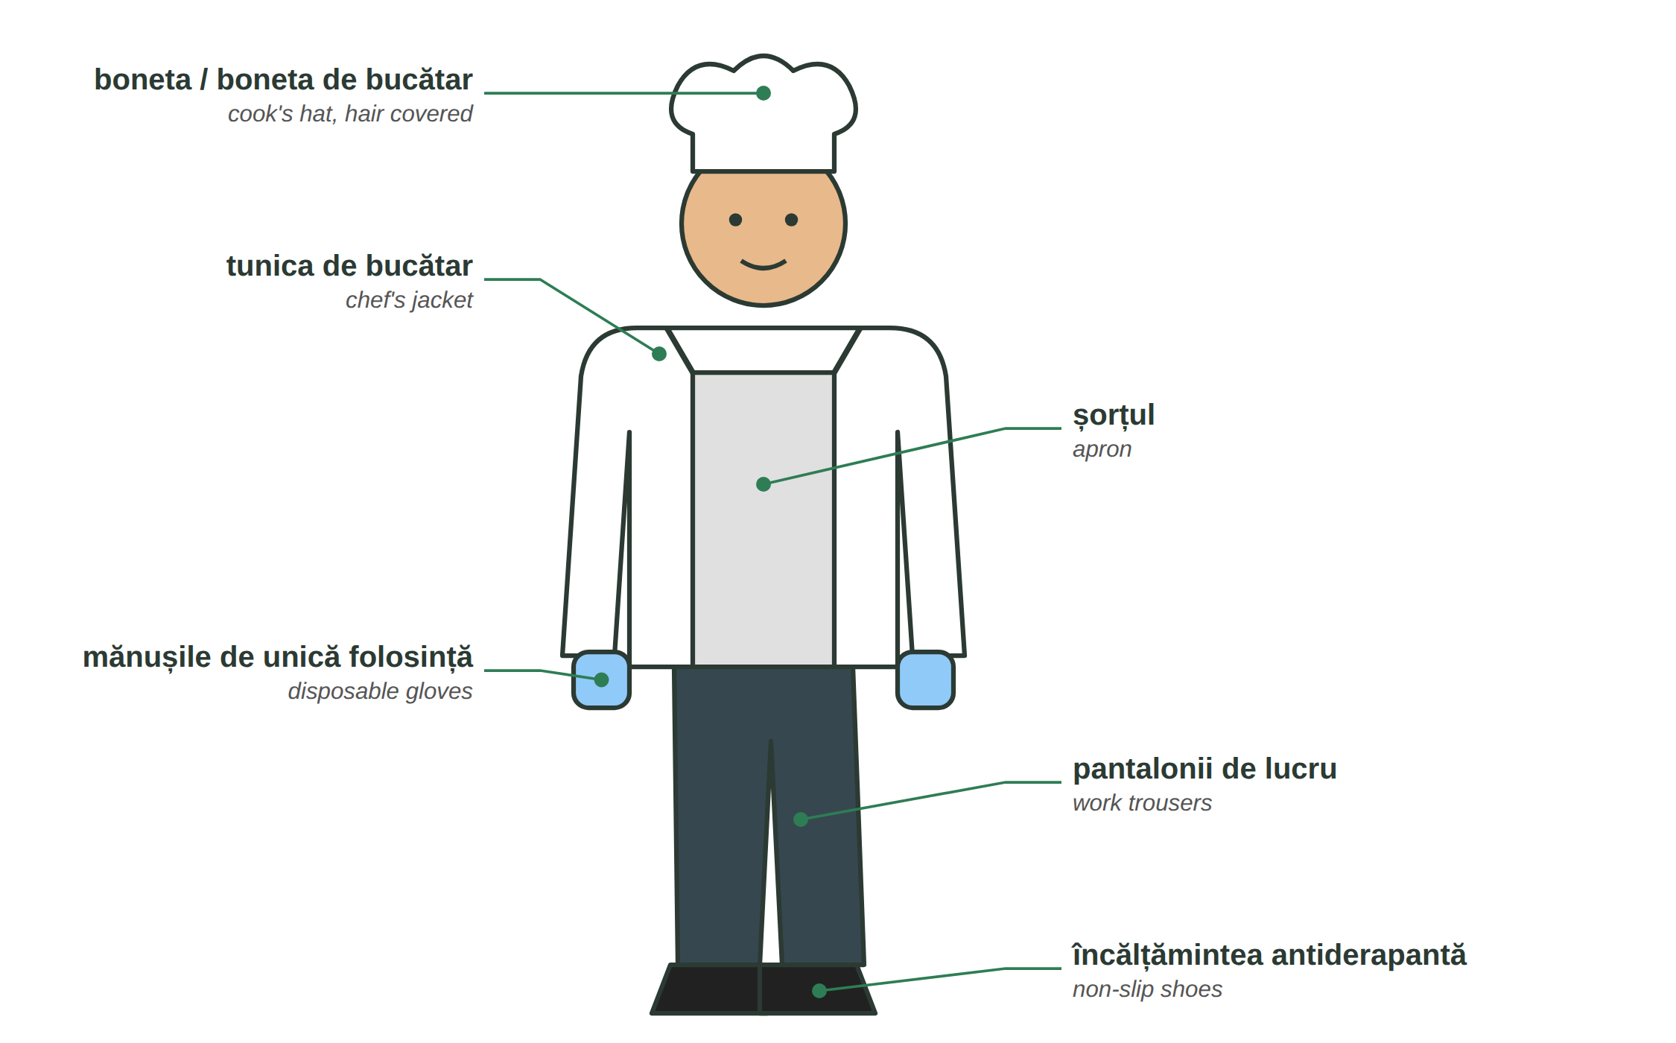
Fig. 9.3 — Echipamentul de bucătărie / Kitchen uniform
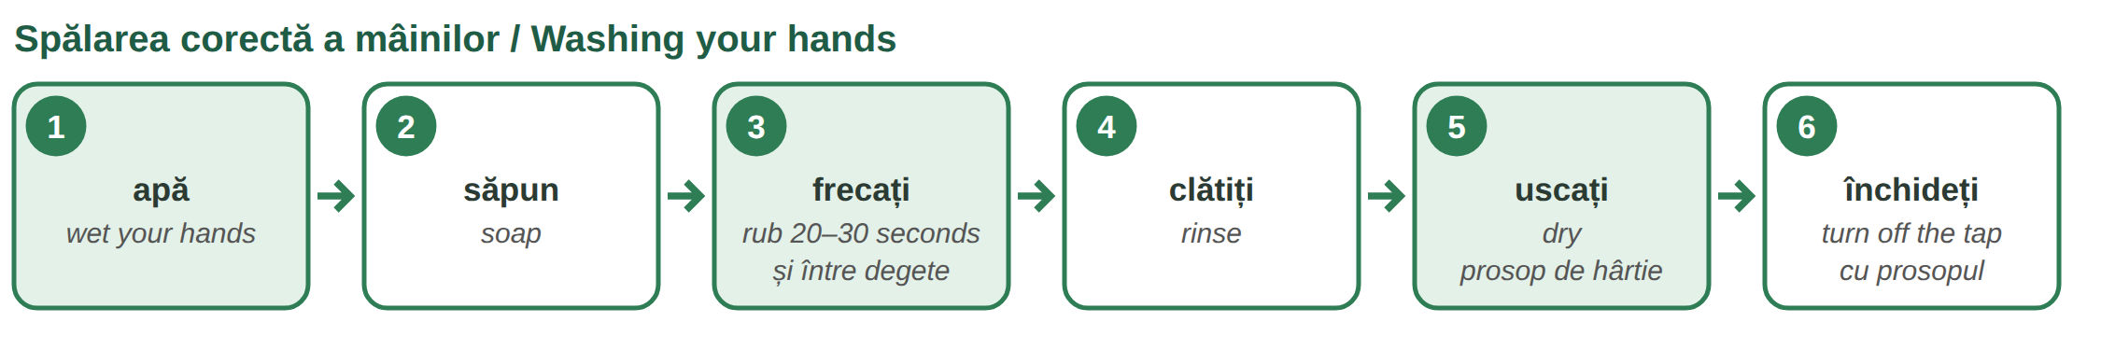
Fig. 9.4 — Spălarea mâinilor / Washing your hands
WASH YOUR HANDS / Spălați-vă pe mâini... | THE RULES OF HYGIENE
înainte de lucru și după pauză | părul acoperit, unghii scurte, fără bijuterii
după toaletă | uniformă curată; nu lucrezi cu ea pe stradă
după carne crudă, ouă, pește | o rană la mână — o acoperi și porți mănuși
după gunoi și după bani | dacă ești bolnav (febră, diaree) — anunți șeful

ATTENTION — PAPERS FOR A JOB WITH FOOD
People who produce, handle or serve food must have a certificate from a course on the basic notions of hygiene (atestatul / cursul de igienă, Order of the Ministry of Health no. 1225/2003). Your employer tells you where and when you do it. You also have a medical check at the occupational doctor (medicina muncii) when you are hired (HG 355/2007).

9.3 Hygiene — yes or no?
Write DA or NU.
1. Lucrez cu inele și brățări. ___ | 2. Mă spăl pe mâini după pauză. ___
3. Tai legume pe tocătorul pentru carne crudă. ___ | 4. Am diaree și nu spun nimănui. ___

CUVINTE ȘI EXPRESII UZUALE / USEFUL WORDS AND PHRASES
Mă spăl pe mâini. | I wash my hands. | Îmi pun boneta. | I put on my cap.
mănuși de unică folosință | disposable gloves | dezinfectantul | the disinfectant
atestatul de igienă | the hygiene certificate | Am o rană la deget. | I have a cut on my finger.

HOMEWORK — AFTER SESSION 33 / TEMĂ PENTRU ACASĂ
H33.1 Write the ten tools you use most at work, with un / o and the plural.
H33.2 Write five hygiene rules of your workplace with trebuie să... (Lesson 3.11).

SESSION 34 — UNITS, TEMPERATURES, RECIPES, ORDERS
SESIUNEA 34 — UNITĂȚI, TEMPERATURI, REȚETE, COMENZI · 3 hours

By the end of this session you will be able to:
☐ | read grams, litres, portions and temperatures
☐ | read the temperature of a fridge and a freezer
☐ | read a recipe and change it for more portions
☐ | read an order: masa 5, două ciorbe...

Lesson 9.4 — Units and temperatures / Unități și temperaturi
WRITTEN | YOU SAY | ENGLISH | EXAMPLE
g · kg | gram · kilogram | gram · kilo | 250 de grame de unt
ml · l | mililitru · litru | millilitre · litre | 500 ml de lapte = jumătate de litru
buc. | bucată · bucăți | piece(s) | 3 bucăți de ouă = 3 ouă
porție | o porție · porții | portion | o porție de 350 de grame (Lesson 7.3)
lingură · linguriță | o lingură · o linguriță | tablespoon · teaspoon | o linguriță de sare
°C | grade (Celsius) | degrees | cuptorul la 180 de grade
min. | minut · minute | minute(s) | fierbe 20 de minute

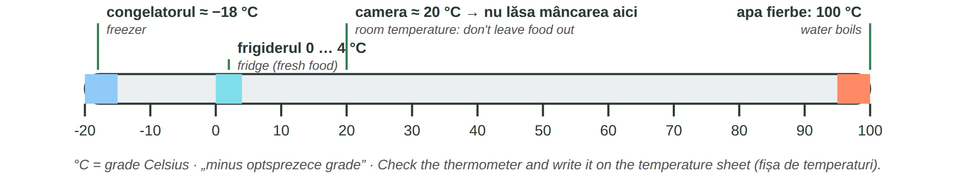
Fig. 9.5 — Temperaturi în bucătărie / Temperatures in the kitchen
The exact temperatures are written in your workplace's food safety plan (planul HACCP). Check them every day and write them on the fișa de temperaturi.
9.4 Say it
Write the words, then read them out loud.
1. 250 g = ______________________ | 2. 0,5 l = ______________________
3. −18 °C = ______________________ | 4. 1 kg = ______ g

CUVINTE ȘI EXPRESII UZUALE / USEFUL WORDS AND PHRASES
după gust | to taste | un vârf de cuțit | a pinch
la foc mic / mare | on a low / high heat | a preîncălzi | to preheat
E rece. Mai încălzește. | It's cold. Heat it more. | s-a stricat frigiderul | the fridge is broken

Lesson 9.5 — Reading a recipe / Cum citești o rețetă
CIORBĂ DE LEGUME — rețeta | PENTRU 4 PORȚII | PENTRU 12 PORȚII (× 3)
cartofi | 400 g | 1 200 g = 1,2 kg
morcovi | 2 buc. | 6 buc.
ceapă | 1 buc. | 3 buc.
ardei · roșii | 1 buc. · 2 buc. | 3 buc. · 6 buc.
apă | 2 l | 6 l
sare, borș, verdeață | după gust | după gust

Mod de preparare (method): Curăță și taie legumele. Fierbe apa. Pune legumele și fierbe 25 de minute. Adaugă borșul și sarea. Presară verdeață. — Clean and cut the vegetables. Boil the water. Add the vegetables and boil for 25 minutes. Add the borș and the salt. Sprinkle the herbs.
9.5 Change the recipe
Calculate for 8 portions (× 2).
1. cartofi: 400 g × 2 = ______ g | 2. morcovi: ______ buc.
3. apă: ______ l | 4. ceapă: ______ buc.

CUVINTE ȘI EXPRESII UZUALE / USEFUL WORDS AND PHRASES
ingredientele | the ingredients | modul de preparare | the method
a adăuga | to add | a presăra | to sprinkle
a dubla · a tripla | to double · to triple | Ajunge pentru 12 porții? | Is it enough for 12 portions?

Lesson 9.6 — Reading an order / Cum citești o comandă
BON DE COMANDĂ — the order ticket | HOW YOU READ IT
Masa 5 · 2 pers. · 13:20 | masa cinci, două persoane, ora unu și douăzeci
1 × Ciorbă perișoare | o ciorbă de perișoare
2 × Sarmale + mămăligă | două porții de sarmale cu mămăligă
1 × Apă plată 0,5 | o apă plată de jumătate de litru
Obs.: fără ceapă | observație: without onion (Lesson 7.3)

IN THE KITCHEN | ENGLISH
O: Comandă nouă! Masa 5: o ciorbă de perișoare și două sarmale. | New order! Table 5: one meatball soup and two sarmale.
B: Am înțeles. Ciorba e gata în cinci minute. | Understood. The soup is ready in five minutes.
O: La sarmale, fără smântână, vă rog. Clientul e alergic. | The sarmale without sour cream, please. The guest is allergic.
B: Bine, fără smântână. ... Masa 5, servește! | OK, no sour cream. ... Table 5, service!

9.6 Read the ticket
Write the order in words.
1. Masa 12 · 3 pers. → ______________________ | 2. 3 × Papanași → ______________________
3. 2 × Bere 0,5 → ______________________ | 4. Obs.: fără gheață → ______________________

CUVINTE ȘI EXPRESII UZUALE / USEFUL WORDS AND PHRASES
comanda · bonul de comandă | the order · the order ticket | Servește! | Service! (the dish is ready)
E gata masa 5? | Is table 5 ready? | în cinci minute | in five minutes
observația | the note on the order | a anulat comanda | cancelled the order

HOMEWORK — AFTER SESSION 34 / TEMĂ PENTRU ACASĂ
H34.1 Write a recipe you know from your country in Romanian: ingredients with quantities and three steps.
H34.2 Write two order tickets for two tables, then read them out loud.

SESSION 35 — THE WORK STEP BY STEP
SESIUNEA 35 — LUCRUL PAS CU PAS · 3 hours

By the end of this session you will be able to:
☐ | name the cooking actions: a curăța, a tăia, a fierbe, a prăji...
☐ | keep food safe: storage, labels, clean and raw food apart
☐ | set a table and serve the guests
☐ | wash up and clean the kitchen
☐ | clean a hotel room step by step

Lesson 9.7 — Cooking / Gătitul
VERB | I DO IT (eu) | ORDER (tu) | ENGLISH
a curăța | curăț | Curăță! | to peel, to clean
a spăla | spăl | Spală! | to wash
a tăia · a toca | tai · toc | Taie! · Toacă! | to cut · to chop, to mince
a fierbe | fierb | Fierbe! | to boil
a prăji | prăjesc | Prăjește! | to fry
a coace | coc | Coace! | to bake
a face la grătar | fac la grătar | Fă la grătar! | to grill
a amesteca | amestec | Amestecă! | to stir, to mix
a gusta | gust | Gustă! | to taste
a porționa · a servi | porționez · servesc | Porționează! · Servește! | to portion · to serve

Say what you do in order (Lesson 9.5): Întâi spăl legumele, apoi le curăț și le tai, după aceea le fierb, la sfârșit gust și servesc.
9.7 What do you do?
Complete with: tai · prăjesc · fierb · coc · amestec · gust.
1. ______________ cartofii în ulei. | 2. ______________ ceapa pe tocător.
3. ______________ pâinea în cuptor. | 4. ______________ apa pentru paste.
5. ______________ sosul cu lingura. | 6. ______________ ciorba: mai trebuie sare?

CUVINTE ȘI EXPRESII UZUALE / USEFUL WORDS AND PHRASES
crud · gătit | raw · cooked | s-a ars | it's burnt
e prea sărat | it's too salty | feliat · tocat · ras | sliced · chopped · grated
la cuptor · la grătar | baked · grilled | decongelat | defrosted

Lesson 9.8 — Food safety / Siguranța alimentelor
THE RULE | WHY
Crud separat de gătit — alte tocătoare, alte cuțite, alt raft | raw meat can make cooked food dangerous
Eticheta: produsul, data deschiderii, data expirării | you know what it is and until when it is good
Primul intrat, primul ieșit (FIFO): vechiul în față | old products are used first
Nu decongelezi pe masă, ci în frigider | bacteria grow at room temperature
Alergenii: întrebi, verifici, spui (Lesson 7.3) | an allergy can be dangerous for the guest

RECAP — ALLERGENS AND DATES (Lessons 7.3 and 8.2)
The guest asks: Conține lapte? Conține nuci? You do not guess — you ask the chef: Șefu', masa 3 întreabă dacă are gluten. On every product read data expirării: Expiră pe 12 octombrie.

9.8 Correct or not?
Write DA or NU.
1. Tai pâinea pe tocătorul pentru carne crudă. ___ | 2. Pun eticheta cu data pe caserolă. ___
3. Folosesc întâi produsele vechi. ___ | 4. Decongelez carnea pe masă, peste noapte. ___

CUVINTE ȘI EXPRESII UZUALE / USEFUL WORDS AND PHRASES
caserola | food container | eticheta | the label
data expirării | the expiry date | a arunca | to throw away
a expirat | it has expired | camera frigorifică | the cold room

Lesson 9.9 — Serving / Servirea
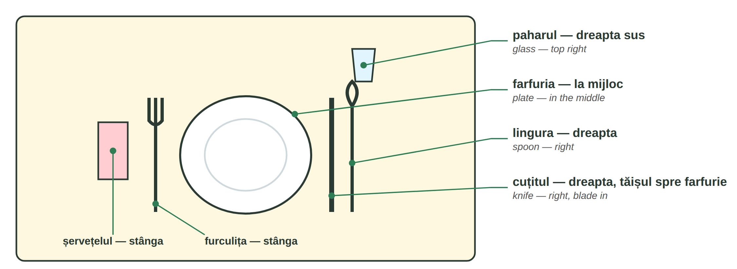
Fig. 9.6 — Masa aranjată / A table set for one
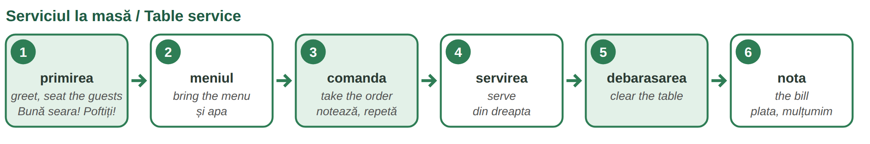
Fig. 9.7 — Pașii serviciului / The steps of table service
WHEN | THE WAITER SAYS | ENGLISH
at the door | Bună seara! Aveți rezervare? Poftiți, vă rog. | Good evening! Do you have a booking? This way, please.
the order | Ce doriți să comandați? · Și de băut? | What would you like to order? · And to drink?
serving | Poftă bună! · Aveți nevoie de ceva? | Enjoy your meal! · Do you need anything?
clearing | Pot să iau farfuria? · A fost bine? | May I take the plate? · Was everything all right?
the bill | Imediat vă aduc nota. · Cash sau cu cardul? | I'll bring the bill right away. · Cash or card?

9.9 What does the waiter say?
Write a sentence for each moment.
1. Guests arrive: ______________________ | 2. You bring the food: ______________________
3. You want to take the plate: ______________________ | 4. They ask for the bill: ______________________

CUVINTE ȘI EXPRESII UZUALE / USEFUL WORDS AND PHRASES
a debarasa | to clear the table | a aranja masa | to set the table
din dreapta · din stânga | from the right · from the left | rezervarea | the booking

Lesson 9.10 — Washing up and cleaning / Spălatul vaselor și curățenia
NR. | THE STEP | ENGLISH
1 | debarasarea: aduci vasele la spălător | bring the dishes to the washing area
2 | resturile la gunoi, pre-spălarea sub duș | scrape the leftovers, pre-rinse
3 | vasele în coșuri, în mașina de spălat vase | dishes in the racks, in the dishwasher
4 | uscarea și verificarea (pete, ciobituri) | drying and checking (stains, chips)
5 | depozitarea: pe raft, la locul lor | put them away in their place
6 | la sfârșit: suprafețele, podeaua, gunoiul | at the end: surfaces, floor, rubbish

ATTENTION — CLEANING PRODUCTS
Never mix cleaning products (for example chlorine with other products): they can make toxic gas. Use gloves, read the label and use the quantity written on it. Keep products in their own bottles, with the label, away from food.

9.10 Put the steps in order
Write 1–4.
___ Pun vasele în mașină. | ___ Arunc resturile.
___ Pun farfuriile pe raft. | ___ Aduc vasele de la mese.

CUVINTE ȘI EXPRESII UZUALE / USEFUL WORDS AND PHRASES
detergentul · dezinfectantul | detergent · disinfectant | buretele · laveta | sponge · cloth
mopul · găleata | mop · bucket | o farfurie ciobită | a chipped plate

Lesson 9.11 — Cleaning a hotel room / Curățenia camerei de hotel
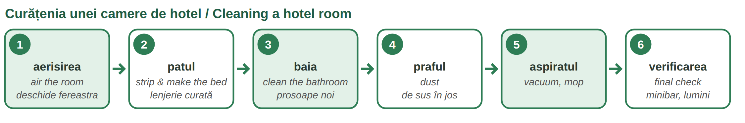
Fig. 9.8 — Pașii curățeniei unei camere / Cleaning a room step by step
ROMANIAN | ENGLISH | ROMANIAN | ENGLISH
a schimba lenjeria | to change the sheets | a face patul | to make the bed
a șterge praful | to dust | a aspira · a spăla pe jos | to vacuum · to mop
obiecte uitate | lost property | a completa minibarul | to restock the minibar

Something is broken or forgotten in the room? Tell the reception: Camera 305: nu merge televizorul. · Clientul a uitat un telefon. Never keep an object you find.
9.11 Complete
Use: lenjeria · praful · prosoapele · fereastra.
1. Deschid ______________ ca să aerisesc. | 2. Schimb ______________ de pe pat.
3. Pun ______________ curate în baie. | 4. Șterg ______________ de pe mobilă.

CUVINTE ȘI EXPRESII UZUALE / USEFUL WORDS AND PHRASES
camera e liberă · ocupată | the room is free · occupied | Bună ziua, room service! | knock and say it before you go in
Am terminat camera 208. | I've finished room 208. | obiectele pierdute | lost and found

HOMEWORK — AFTER SESSION 35 / TEMĂ PENTRU ACASĂ
H35.1 Choose your main job (kitchen, service, washing up, rooms). Write its steps in order with întâi, apoi, după aceea, la sfârșit.
H35.2 Write five food safety rules of your workplace.

SESSION 36 — ORDERS, SAFETY AND HYGIENE, EXPRESSIONS, RECAP AND TEST
SESIUNEA 36 — COMENZI, SSM ȘI IGIENĂ, EXPRESII, RECAPITULARE ȘI TEST · 3 hours

By the end of this session you will be able to:
☐ | understand the orders in the kitchen and in the dining room
☐ | know the risks of your job and your safety duties
☐ | know what to do after a cut or a burn
☐ | recognise the expressions you hear at work and in the street

Lesson 9.12 — Orders at work / Comenzi la lucru
RECAP — ORDERS (Lesson 3.13)
In the kitchen people say tu: Adu! Taie! Spală! To a group or politely: Aduceți! Tăiați! With a short pronoun: Dă-mi-l! · Pune-le aici!

DIRECT (tu) | TO A GROUP / POLITE | ENGLISH — EXAMPLE
Adu! | Aduceți! | Bring! — Adu farfurii curate!
Du! | Duceți! | Take (there)! — Du comanda la masa 4!
Taie! · Curăță! | Tăiați! · Curățați! | Cut! · Peel! — Taie ceapa mărunt!
Scoate! | Scoateți! | Take out! — Scoate tava din cuptor!
Servește! | Serviți! | Serve! — Servește masa 5!
Debarasează! | Debarasați! | Clear! — Debarasează masa 3!
Spală! · Șterge! | Spălați! · Ștergeți! | Wash! · Wipe! — Șterge masa!
Atenție, fierbinte! | Atenție, trec! | Careful, hot! · Careful, coming through!

Answer: Am înțeles. · Gata! · Imediat. · Da, șefu'. — and if you have not understood: Mai spuneți o dată, vă rog.
9.12 Say the order
Write the direct order (tu).
1. (a aduce) ______________ două pahare! | 2. (a scoate) ______________ pâinea din cuptor!
3. (a debarasa) ______________ masa 7! | 4. (a spăla) ______________ tigaia!

CUVINTE ȘI EXPRESII UZUALE / USEFUL WORDS AND PHRASES
Da, șefu'! | Yes, chef! | Comanda e gata! | The order is ready!
Ce fac acum? | What do I do now? | Mi s-a terminat... | I've run out of...

Lesson 9.13 — Safety and hygiene at work / SSM și igiena

Your duties and your rights
YOU MUST (Law 319/2006, art. 22–23) | YOUR EMPLOYER MUST
work as you were trained, without putting yourself or others in danger | give you the protective equipment free of charge (HG 1048/2006)
use machines, tools and substances correctly and wear the EIP | train you in SSM before you start work (HG 1425/2006)
never remove or switch off a safety device | explain the risks of your workplace
report at once any danger you see | repeat the training periodically
tell your manager / employer about any accident you have | If there is a problem: ITM (Lesson 5.2)

PRACTICAL NOTE — THE SSM TRAINING / INSTRUCTAJUL SSM
Before you start work you receive the instructajul introductiv-general, then the instructajul la locul de muncă, and later the instructajul periodic — the interval between two periodic trainings cannot be longer than 6 months (HG 1425/2006). At the end there is a short test and you sign the fișa individuală de instruire. Sign only what you have understood: Nu am înțeles. Puteți să-mi explicați, vă rog?

THE RISK | WHAT YOU DO
tăieturi — cuts | knife on the board, blade away from you; wash knives separately; never catch a falling knife
arsuri — burns | dry oven gloves; handles of pots inward; say Atenție, fierbinte!
podeaua udă — wet floor | wipe it at once; non-slip shoes; the sign Atenție, pardoseală udă
greutăți — heavy loads | lift with your legs, not your back; ask for help (HG 1051/2006)
substanțe — chemicals | gloves; never mix; keep them in the labelled bottle

ATTENTION — AFTER A CUT OR A BURN
A cut: stop, wash, cover it with a plaster and a glove, tell the chef. A burn: cool it under cool running water for several minutes; do not put butter, oil or ice on it. If it is serious — a deep cut, a big burn — call 112 (Lesson 5.2). Always tell your manager — also a small accident (Law 319/2006, art. 23).

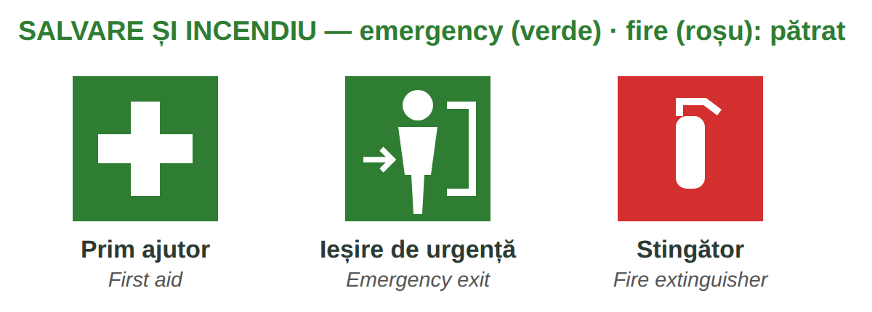
Fig. 9.9 — Prim ajutor, ieșire de urgență, stingător / First aid, emergency exit, extinguisher
9.13 What do you do?
Write one sentence.
1. Podeaua e udă. → ______________________ | 2. M-am tăiat la deget. → ______________________
3. Oala e foarte grea. → ______________________ | 4. Am febră și diaree. → ______________________

CUVINTE ȘI EXPRESII UZUALE / USEFUL WORDS AND PHRASES
M-am ars. | I burnt myself. | M-am tăiat. | I cut myself.
trusa de prim ajutor | first-aid kit | stingătorul · pătura antifoc | extinguisher · fire blanket

Lesson 9.14 — Expressions and recap / Expresii și recapitulare
EXPRESSIONS YOU HEAR IN THE KITCHEN AND IN THE STREET — FOR RECOGNITION ONLY
Informal. Understand them; use them only with colleagues you know well — never with a customer, an official or the police.

YOU HEAR | WHAT IT MEANS | ENGLISH
Hai! | haide — hai să mergem, hai să începem | Come on! · Let's go!
Gata! | am terminat · e pregătit · ajunge | Done! · Ready! · That's enough!
Las' că merge. | nu-i nimic, e bine și așa | Never mind, it'll work.
Nu-i bai. | nu e nicio problemă (mai ales în Ardeal și Banat) | No problem.
Stai puțin! | așteaptă un moment | Wait a moment!
Bagă mare! | dă-i drumul, repede, cu toată puterea | Go for it! · Full speed!
Merge și așa. | e destul de bine, nu mai reparăm | It's good enough like that.
N-ai grijă! | nu-ți face griji, mă ocup eu | Don't worry!
Ce faci, mă? | salut prietenesc (sau: ce tot faci acolo?) | Hey, how's it going? / What are you doing?
Pe bune? | serios? adevărat? | Really? · Seriously?
Lasă-l! | nu-l mai deranja · lasă lucrul acolo | Leave him alone! · Leave it!
Dă-i bice! | grăbește-te, mai repede | Hurry up! · Speed up!
E jale! | e foarte rău, e haos (de ex. prea multe comenzi) | It's a disaster! · It's chaos!

ATTENTION — „LAS' CĂ MERGE” IS NEVER ABOUT SAFETY OR HYGIENE
Las' că merge and merge și așa (it is good enough) are never acceptable for safety or hygiene: meat left out of the fridge, a cut hand without a glove, a wet floor. Answer calmly: Nu, așa nu e sigur. — No, it's not safe like that. Mă, măi is familiar: fine between friends, rude to a stranger.

Module 9 in one table
KITCHEN | SERVICE & HOTEL | NUMBERS | SAFETY & HYGIENE
cuțit · tocător · oală · tigaie | farfurie · pahar · tacâmuri | g · kg · ml · l | mâinile spălate · boneta
cuptor · plită · frigider | tavă · meniu · comandă · notă | porții · linguri · °C | crud separat de gătit
a tăia · a fierbe · a prăji | pat · lenjerie · prosoape | rețeta × 3 | eticheta · data expirării
a coace · a gusta · a servi | a debarasa · a aspira | Masa 5, 2 pers. | tăieturi · arsuri · 112

9.14 Everything together
Circle the correct word.
1. Prăjesc în ( tigaie / frigider ). | 2. 250 ( de / din ) grame
3. Congelatorul: ( −18 / +18 ) °C | 4. ( Debarasează / Debarasați ) masa 3! (to one person)
5. Carnea crudă pe alt ( tocător / pahar ). | 6. O arsură: apă ( rece / fierbinte ).

HOMEWORK — AFTER SESSION 36 / TEMĂ PENTRU ACASĂ
H36.1 Write five orders you hear every day at work and what they mean.
H36.2 Write what you do if a colleague cuts his hand in the kitchen.

SECȚIUNE DETAȘABILĂ — EXEMPLAR FORMATOR
Detachable section — teacher's copy. Se detașează din suportul cursantului; testul completat, semnat și datat, se păstrează la dosarul cursantului. Conține: testul cumulativ, fișa de confirmare a Sesiunii 36, fișa de evidență a Modulului 9, cheia răspunsurilor, sursele.
TEST CUMULATIV — MODULUL 9 (HORECA (HOTELURI ȘI RESTAURANTE))
MODULE 9 — CUMULATIVE TEST · HOTELS AND RESTAURANTS · grilă, 25 de întrebări, 25 de puncte · semnat și datat de cursant

Nume și prenume cursant / Student name
Data / Date | _____ / _____ / 20_____
Semnătura cursantului / Student signature

Marcați cu X un singur răspuns la fiecare întrebare. Mark ONE answer with X for each question. Each correct answer = 1 point.
1. Cu ce tai legumele? (1 p)
☐ a) cu polonicul | ☐ b) cu cuțitul, pe tocător | ☐ c) cu telul | ☐ d) cu tava
2. Unde prăjești ouăle? (1 p)
☐ a) în tigaie | ☐ b) în frigider | ☐ c) în congelator | ☐ d) în bol
3. Unde ții carnea proaspătă? (1 p)
☐ a) pe masă | ☐ b) în cuptor | ☐ c) în frigider | ☐ d) pe raft, la cald
4. Pluralul lui „oală” este: (1 p)
☐ a) oali | ☐ b) oale | ☐ c) oaluri | ☐ d) oală
5. Camerista lucrează: (1 p)
☐ a) în bucătărie | ☐ b) la bar | ☐ c) în camerele de hotel | ☐ d) la casă
6. Când te speli pe mâini? (1 p)
☐ a) numai seara | ☐ b) după toaletă și după carne crudă | ☐ c) numai după pauză | ☐ d) niciodată cu săpun
7. Pentru un job cu alimente ai nevoie de: (1 p)
☐ a) atestatul de igienă | ☐ b) permisul de conducere | ☐ c) atestatul ISCIR | ☐ d) nimic
8. „0,5 l” se citește: (1 p)
☐ a) cinci litri | ☐ b) jumătate de litru | ☐ c) cincizeci de litri | ☐ d) un litru
9. Temperatura congelatorului este de obicei: (1 p)
☐ a) +20 °C | ☐ b) 0 °C | ☐ c) −18 °C | ☐ d) +4 °C
10. Rețeta e pentru 4 porții. Pentru 12 porții înmulțești cu: (1 p)
☐ a) 2 | ☐ b) 3 | ☐ c) 4 | ☐ d) 12
11. „Masa 5 · 2 pers.” înseamnă: (1 p)
☐ a) masa 5, două persoane | ☐ b) masa 2, cinci persoane | ☐ c) cinci mese | ☐ d) două mese
12. „Obs.: fără ceapă” înseamnă: (1 p)
☐ a) cu multă ceapă | ☐ b) fără ceapă | ☐ c) numai ceapă | ☐ d) ceapă prăjită
13. „a fierbe” înseamnă: (1 p)
☐ a) to fry | ☐ b) to bake | ☐ c) to boil | ☐ d) to cut
14. „a coace” înseamnă: (1 p)
☐ a) to bake | ☐ b) to peel | ☐ c) to taste | ☐ d) to wash
15. Carnea crudă și pâinea: (1 p)
☐ a) pe același tocător | ☐ b) pe tocătoare diferite | ☐ c) în aceeași caserolă | ☐ d) pe masă, împreună
16. FIFO — „primul intrat, primul ieșit” înseamnă: (1 p)
☐ a) folosești întâi produsele noi | ☐ b) folosești întâi produsele vechi | ☐ c) arunci tot | ☐ d) cumperi mai mult
17. Unde decongelezi carnea? (1 p)
☐ a) pe masă | ☐ b) în frigider | ☐ c) la soare | ☐ d) în chiuvetă, peste noapte
18. Furculița se pune: (1 p)
☐ a) în stânga farfuriei | ☐ b) în dreapta farfuriei | ☐ c) în pahar | ☐ d) sub farfurie
19. „a debarasa” înseamnă: (1 p)
☐ a) to set the table | ☐ b) to clear the table | ☐ c) to book a table | ☐ d) to pay
20. Produsele de curățenie: (1 p)
☐ a) le amesteci ca să curețe mai bine | ☐ b) nu le amesteci niciodată | ☐ c) le ții lângă mâncare | ☐ d) le pui în sticle de apă
21. Găsești un telefon uitat în cameră. Ce faci? (1 p)
☐ a) îl păstrezi | ☐ b) îl duci la recepție | ☐ c) îl arunci | ☐ d) îl lași în cameră și nu spui
22. Ordinul direct „Scoate tava din cuptor!” vine de la: (1 p)
☐ a) a scoate | ☐ b) a scrie | ☐ c) a sta | ☐ d) a spune
23. Te-ai ars ușor la mână. Ce faci? (1 p)
☐ a) pui unt | ☐ b) pui gheață direct | ☐ c) ții mâna sub apă rece câteva minute și anunți șeful | ☐ d) nu faci nimic
24. Podeaua din bucătărie e udă. Ce faci? (1 p)
☐ a) o ștergi imediat | ☐ b) o lași așa | ☐ c) alergi mai repede | ☐ d) pui ulei
25. „N-ai grijă!” înseamnă: (1 p)
☐ a) Be careful! | ☐ b) Don't worry! | ☐ c) Hurry up! | ☐ d) Leave it!

PUNCTAJ OBȚINUT / SCORE | _______ / 25
Semnătura formatorului / Teacher signature

SESSION COMPLETION RECORD
FIȘĂ DE CONFIRMARE A PARCURGERII SESIUNII — se păstrează la dosar

Module / Modul | Modulul 9 — Domeniul de activitate: HoReCa (hoteluri și restaurante) (finalizat)
Session / Sesiunea | Sesiunea 36 — Instrucțiuni, SSM, expresii, recapitulare. TEST CUMULATIV MODULUL 9
Duration / Durata | 3 ore
Date / Data | _____ / _____ / 20_____
Student name / Nume și prenume cursant
Score / Punctaj obținut | _______ / 25
Student signature / Semnătura cursantului
Teacher signature / Semnătura formatorului

DECLARAȚIE CURSANT / STUDENT DECLARATION
Declar că am participat la această sesiune de curs și am parcurs conținutul prezentat mai sus.
I declare that I attended this course session and covered the content presented above.

MODULE 9 — COMPLETION RECORD
FIȘĂ DE EVIDENȚĂ A PARCURGERII MODULULUI 9 — se păstrează la dosarul cursantului

Cursant / Student
Act de identitate / ID document
Angajator / Employer
Formator / Teacher
Modul / Module | Modulul 9 — Domeniul de activitate: HoReCa (hoteluri și restaurante) (12 ore, Sesiunile 33–36)

NR. | SESIUNE / CONȚINUT | DATA | PUNCTAJ TEST | SEMNĂTURA CURSANTULUI
33 | Sesiunea 33 — Bucătăria, sala și camera de hotel, uniforma și igiena (3 ore) |  | —
34 | Sesiunea 34 — Unități și temperaturi, rețeta, bonul de comandă (3 ore) |  | —
35 | Sesiunea 35 — Gătitul, siguranța alimentelor, servirea, spălatul vaselor, camera de hotel (3 ore) |  | —
36 | Sesiunea 36 — Comenzi, SSM și igienă, expresii, recapitulare + TEST CUMULATIV (3 ore) |  | ___ / 25

CONFIRMARE FINALIZARE MODUL / MODULE COMPLETION
Confirm că cursantul a parcurs integral conținutul Modulului 9 — Domeniul de activitate: HoReCa (hoteluri și restaurante), în total 12 ore de curs, și a susținut testul de evaluare consemnat mai sus.
I confirm that the student completed the full content of Module 9 — My Field of Work: Hotels and restaurants, 12 course hours in total, and sat the assessment recorded above.
Data: _____ / _____ / 20_____ Semnătura formatorului: ______________________

ANSWER KEY — TEACHER COPY
CHEIA RĂSPUNSURILOR — pentru formator

9.1 cuțitul, tocător · tigaie · oală · cuptor · frigider · termometrul
9.2 H · R · H · R · H · R 9.3 NU · DA · NU · NU
9.4 două sute cincizeci de grame · jumătate de litru · minus optsprezece grade · 1 000
9.5 800 · 4 · 4 · 2 9.6 masa doisprezece, trei persoane · trei porții de papanași · două beri de jumătate de litru · fără gheață
9.7 prăjesc · tai · coc · fierb · amestec · gust 9.8 NU · DA · DA · NU
9.9 e.g. Bună seara, poftiți! · Poftă bună! · Pot să iau farfuria? · Imediat vă aduc nota.
9.10 3 · 2 · 4 · 1 9.11 fereastra · lenjeria · prosoapele · praful
9.12 Adu · Scoate · Debarasează · Spală 9.13 e.g. O șterg imediat. · Spăl, acopăr, pun mănușă, anunț șeful. · Cer ajutor. · Anunț șeful, nu lucrez cu alimente.
9.14 tigaie · de · −18 · Debarasează · tocător · rece

Cumulative test — grilă answer key
TOTAL: 25 de puncte. Un răspuns corect = 1 punct. Nemarcat sau dublu marcat = 0 puncte.
1 – b | 2 – a | 3 – c | 4 – b | 5 – c | 6 – b | 7 – a | 8 – b | 9 – c | 10 – b
11 – a | 12 – b | 13 – c | 14 – a | 15 – b | 16 – b | 17 – b | 18 – a | 19 – b | 20 – b
21 – b | 22 – a | 23 – c | 24 – a | 25 – b

Surse și data verificării / Sources and date of verification
Informațiile legale din acest modul au fost verificate la 24.09.2026 pe surse oficiale. The legal information in this module was checked on 24 September 2026 against official sources.
INFORMAȚIA / INFORMATION | SURSA / SOURCE | UNDE ÎN MODUL / WHERE
Obligațiile lucrătorilor (instruire, echipamente, EIP, dispozitive de securitate, pericole, accidente) | Legea nr. 319/2006, art. 22–23 — legislatie.just.ro/Public/DetaliiDocumentAfis/73772 | Lesson 9.13
EIP gratuit de la angajator · instructajul (introductiv-general, la locul de muncă, periodic — max. 6 luni) | HG nr. 1048/2006, art. 10 — .../74559 · HG nr. 1425/2006 — .../DetaliiDocument/76337 | Lessons 9.3, 9.13
Semnalizarea de securitate: forme și culori | HG nr. 971/2006 — .../74127; Directiva 92/58/CEE | Lesson 9.13
Atestat de instruire privind noțiunile fundamentale de igienă pentru personalul din sectorul alimentar | Ordinul ministrului sănătății nr. 1225/2003 (metodologia de instruire) — legislatie.just.ro; INSP | Lesson 9.3, test q. 7
Controlul medical la angajare (medicina muncii) | HG nr. 355/2007 privind supravegherea sănătății lucrătorilor — legislatie.just.ro/Public/DetaliiDocumentAfis/82130 | Lesson 9.3
Manipularea manuală a maselor — riscuri dorso-lombare | HG nr. 1051/2006 — legislatie.just.ro/Public/DetaliiDocument/74429 | Lesson 9.13
Lecțiile anterioare citate | Modulele 1–8 (see each RECAP box) | whole module

Pașii de lucru și cifrele din exerciții sunt exemple didactice de vocabular, nu instrucțiuni tehnice: la locul de muncă se respectă procedurile firmei și indicațiile șefului. / The work steps and figures are teaching examples for vocabulary, not technical instructions.

